第4届华杯少年数学邀请赛
决赛第二赛试题以及答案
（1）互为反序的两个自然数的积是92565，求这两个互为反序的自然数。
（2）某工厂的一个生产小组，生产一批零件，当每个工人在自己原岗位工作时，9小时可完成这项生产任务。如果交换工人A和B的工作岗位，其它工人生产效率不变时，可提前一小时完成这项生产任务；如果交换工人C和D的工作岗位，其它工人生产效率不变时，也可以提前一小时完成这项生产任务。问： 如果同时交换A与B，C与D的工作岗位，其它工人生产效率不变，可以提前几分割完成这项生产任务？
（3）某校学生中，没有一个学生读过学校图书馆的所有图书，又知道图书馆内任何两本书至少被一个同学都读过，问：能不能找到两个学生甲、乙和三本书A、B、C，甲读过A、B，没读过C，乙读过B、C，没读过A？说明判断过程。
（4）有6个棱长分别是3cm，4cm，5cm，的相同的长方体，把它们的某些面染上红色，使得有的长方体只有一个面是红色的，有的长方体恰有两个面是红色的，有的长方体恰有三个面是红色的，有的长方体恰有四个面是红色的，有的长方体恰有五个面是红色的，还有一个长方体六个面都是红色的，染色后把所有的长方体分割成棱长为1cm的小正方体，分割完毕后，恰有一面是红色的小正方体最多有几个？
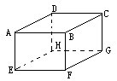
（5）小华玩某种游戏，每局可随意玩若干次，每次得分是8，a（自然数），0这三个数中的一个，每局各次得分的总和叫做这一局的总积分，小华曾得到过这样的总积分：103，104，105，106，107，108，109，110，又知道他不可能得到“83分”这个总积分。问：a是多少？
（6）在正方体的8个顶点处分别标上1，2，3，4，5，6，7，8，然后再把每条棱两端所标的两个数之和写在这条棱的中点，问各棱中点所写的数是否可能恰有五种不同数值？各棱中点所写的数是否可能恰有四种不同数值？如果可能，对照图a在图b的表中填上正确的数字；如果不可能，说明理由。
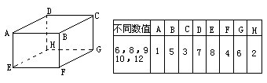
团体决赛口试

（1）2×3×5×7×11×13×17
这个算式中有七个数连乘
请回答：最后得到的乘积中，所有数位上的数字和是多少？请讲一讲你是怎样算的？
（2）这是一个中国象棋盘（图中小方格都是相等的正方形，“界河”的宽等于小正方形边长），黑方有一个“象”，它只能在1，2，3，4，5，6，7位置中的一个，红方有两个“相”，它们只能在8，9，10，11，12， 13，14中的两个位置。
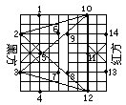
问：这三个棋子（一个“象”和两个“相”）各在什么位置时，以这三个棋子为顶点构成的三角形的面积最大？
（3）
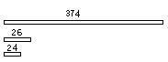
将一根长为374厘米的合金铝管截成若干根36厘米和24厘米两种型号的短管（加工损耗忽略不计）
问：剩余部分的管子最少是多少厘米？

(4)
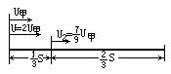
甲、乙二人同时从A出发向B行进，甲速度始终不变，乙在走前面$\frac{1}{3}$路程时，速度为甲的二倍，而走后面$\frac{2}{3}$路程时，速度是甲的$\frac{7}{9}$，问甲、乙二人谁先到达B？请你说明理由。

（5）这是一个长方形。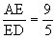（AE的长度与ED的长度之比是9∶5）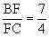（BF的长度与FC的长度之比是7∶4）问：涂红色的两块图形的面积与涂蓝色的两块图形的面积相比较，哪个大？请说明理由。
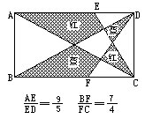

（6）这是一个正方形，图中所标数字的单位是厘米。
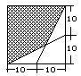
问：涂红色的部分的面积是多少平方厘米？

（7）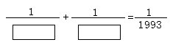
这是两个分数相加的算式。问：等号左边的两个方格中各是怎样两个不同的自然数？

（8）在三位数中，数字和是5的倍数的数共有多少个？

（9）图中有两个红色的正方形，两个蓝色的正方形，它们的面积已在图中标出（单位：厘米²）
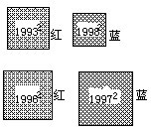
问：红色的两个正方形面积大还是蓝色的两个正方形面积大？请说明理由。

（10）八个盒子，各盒内装奶糖分别为9，17，24，28， 30，31，33，44块。甲先取走了一盒，其余各盒被乙、丙、丁三人所取走。已知乙、丙取到的糖的块数相同且为丁的两倍。问：甲取走的一盒中有多少块奶糖？
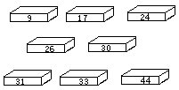
（11） 这是一块正方形的地板砖示意图。其中AA₁＝AA₂＝BB₁=BB₂=CC₁＝CC₂＝DD₁＝DD_{2，}红色小正方形的面积是4，绿色的四块面积总和是18。求 这个大正方形ABCD的面积，请说明理由。
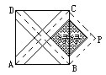
（12） 这是一个围棋盘，还有一堆围棋子，将这堆棋子往棋盘上放，当按格点摆成某个正方阵时，尚多余12枚棋子，如果要将这个正方阵改摆成每边各加一枚棋子的正方阵，则差9枚棋子才能摆满。
问：这堆棋子原有多少枚？
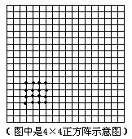

（13）如图是一个古座钟的图面，问：红色部分面积与蓝色扇形的面积之间大小关系如何？
请说明理由。
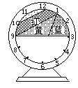

决赛第二赛答案
- 165和651
- 108
- 可以
- 177
- 13
- 只有当c=8，x＝1时，以上六条棱中点处的数才能恰有五个不同的数值，否则就多于五种不同数值。

口试
- 12
- 黑象在2或3的位置，两个红相分别在10，12
- 2
- 甲
- 红色
- 266又2/3
- 1994，3974042
- 180
- 蓝色
- 31
- 50
- 112
- 一样大

